新北市蘆洲區忠義國小107學年度家庭教育成果
活動名稱 |  | 我愛我的家 | 地點 | 一年9班
時間 |  | 108年5月3日(五) | 參與對象 | 劉奇慧老師和一年9班學生
教學活動說明與  省思 |  | - 教學活動：  - 教師教一下生活課程第四單元「我家的故事」中的第二節「我愛我的家」，舉例說明家人要如何互相照顧，例如：孩子可以幫忙照顧弟弟或妹妹、幫忙媽媽晾衣服、請爺爺、奶奶吃水果……等。  - 教師播放〈新家人關係〉的影片，爸爸溫柔的叮嚀第一天上小學的女兒多多：「到學校去，下課要記得多喝水哦！」言語之間，流露出濃濃的父愛。  - 教師播放生活電子書中的影片，讚賞影片中的小女孩，為疲憊的媽媽搥背，讓媽媽一天的疲勞都消除了。  - 教師歸納總結本單元重點：爸媽照顧孩子，孩子也懂事的幫忙做家事，一家人就會相處得和樂融融，幸福快樂。  - 教學省思：  - 讓孩子發表自己曾為家人做過的事，可以增進孩子對家人的關懷之情。  - 請孩子回家對爸媽說：「我愛您！」教師教導孩子要及時對家人表達關愛，讓爸媽也能感受到孩子的成長，更加疼愛孩子。
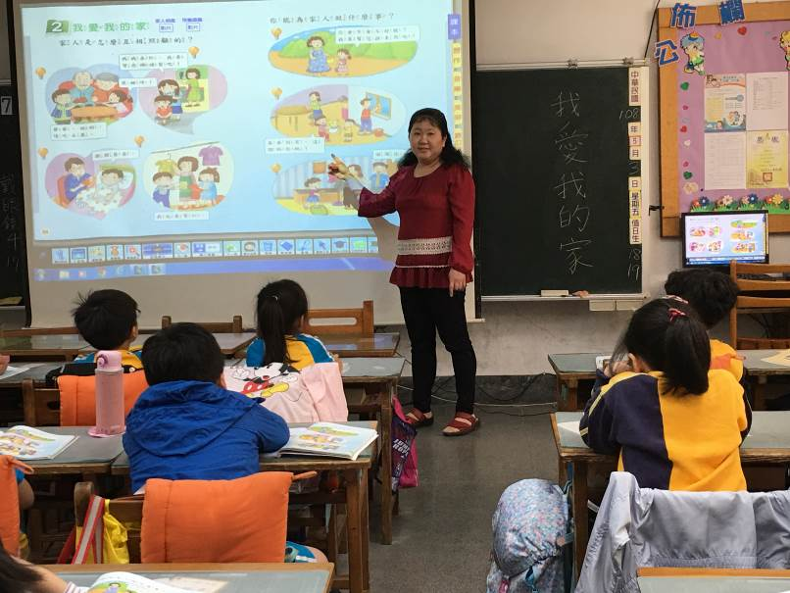
照片說明 | 劉奇慧老師教一下生活課程第四單元「我家的故事」中的第二節「我愛我的家」，說明家人要如何互相照顧，例如：孩子可以幫忙照顧弟弟或妹妹。
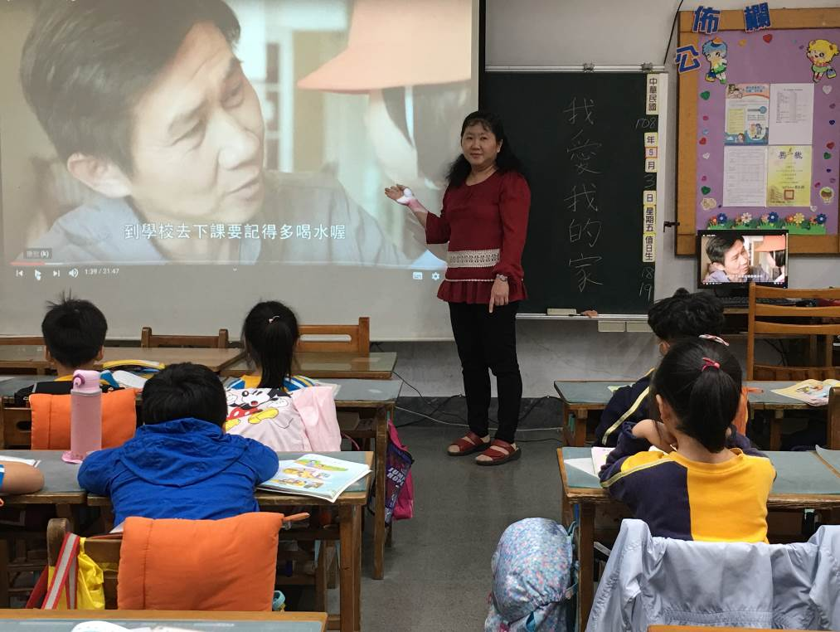
照片說明 | 劉奇慧老師播放〈新家人關係〉的影片，爸爸溫柔的叮嚀第一天上小學的女兒多多：「到學校去，下課要記得多喝水哦！」言語之間，流露出濃濃的父愛。
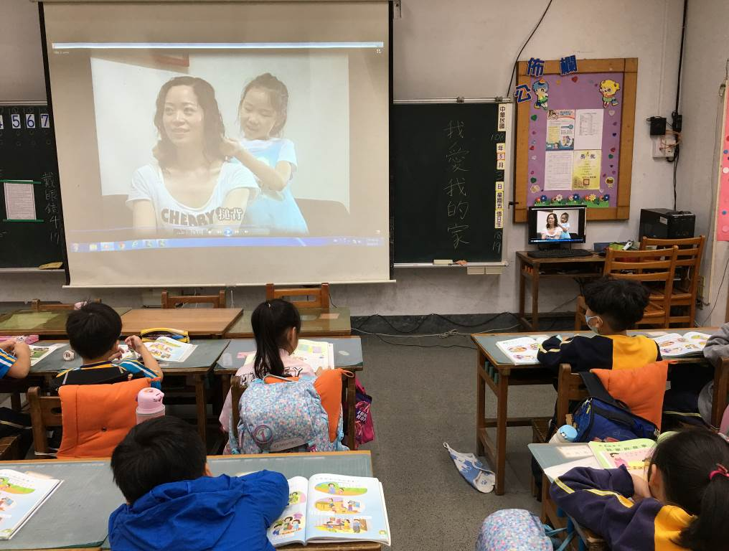
照片  說明 | 劉奇慧老師播放生活電子書中的影片，讚賞影片中的小女孩，為疲憊的媽媽搥背，讓媽媽一天的疲勞都消除了。

